江苏省仪征中学2021-2022学年度第一学期高二政治导学案
复习课（《哲学与文化》1~2课）
研制人：马楠 审核人：曹淑莹
班级： 姓名： 学号： 授课日期：10.4
【知识体系】
辩证唯物论

【自主复习】
一、追求智慧的学问
1.哲学的起源
（1）从哲学的本义看：哲学就是给人智慧、 的学问，哲学是 ，是“文化的活的灵魂”。
（2）哲学源于生活——哲学就在我们身边（产生）
①哲学的智慧产生于人类的 。哲学是人们在认识世界和 的活动中，在处理人与外部世界关系的 逐步形成和发展起来的。
②哲学起源于人们在生活实践中对宇宙、人生的 。因此，哲学与我们的生活、与我们置身于其中的自然和社会密切相关，它总是直接或间接地影响我们的 。
2.哲学是系统化理论化的世界观
（1）世界观与哲学的关系
 |  | 世界观 | 哲学
区  别 | 含义 | 人们对 的总的看法和根本观点 | 是关于 的学问
区  别 | 形成 | 自发形成的， 都有 | 哲学家研究的结果，是自觉形成的，不是人人都有
区  别 | 特点 | 是零散的、朴素的 | 是 、理论化的
联系 |  | 哲学与世界观的研究对象都是整个世界(自然界、人类社会、人的思维)；哲学以世界观为内容，世界观以哲学为最高表现；哲学是 和方法论的统一
（2）世界观与方法论
 | 世界观 | 方法论
区别 | 是指人们对整个世界的总的看法和根本观点 | 是指人们认识世界、改造世界的根本原则和
联系 | 世界观决定 ，有什么样的世界观就有什么样的方法论，方法论体现世界观。两者统一于哲学
名师点拨：(1)哲学不等于世界观，世界观能否成为哲学，主要看它是否系统化、理论化、体系化。
(2)哲学与世界观、方法论都有科学、非科学之分。
3.哲学是对自然、社会和思维知识的概括和总结
（1）区别：①具体科学揭示的是自然、社会和思维某一 的规律和奥秘。大致可概括为三类：自然科学知识、 和思维科学知识。②哲学则是对自然、社会和思维知识的 。对具体科学进行新的概括和升华，从中抽象出最一般的本质和最普遍的规律。
（2）联系：①具体科学是哲学的 , 具体科学的进步推动着哲学的发展。②哲学对具体科学有反作用, 为具体科学提供 和方法论的指导。
名师点拨：哲学与具体科学是共性与个性、一般与个别的关系，不是多数与少数、整体与部分的关系。
二、哲学的基本问题
1.什么是哲学的基本问题
哲学的基本问题：是 的关系问题，也就是 的关系问题，它包括两方面的内容：
（1）思维与存在何者是 的问题。对这个问题的不同回答，是划分 和唯心主义的唯一标准。
（2）思维和存在有没有 问题，即思维能否正确认识存在的问题。对这个问题的不同回答形成了哲学上的 与不可知论。
2.为什么思维和存在的关系问题是哲学的基本问题
（1）思维和存在的关系问题，首先是人们在生活和 中遇到的和无法回避的基本问题。
（2）思维和存在的关系问题，是一切 都不能回避的、必须回答的问题。对这一问题的不同回答决定着各种哲学的基本性质和方向，决定着它们对其他哲学问题的回答。
3.唯物主义和唯心主义
（1）分歧：围绕物质和意识谁是 的问题展开的。
（2）根本观点：唯物主义认为， 是本原的，意识是派生的，物质决定意识；唯心主义认为，意识是本原的，物质依赖于 ，意识 物质。
（3）基本形态
①唯物主义三种基本形态比较
形态 | 古代朴素唯物主义 | 近代形而上学唯物主义 | 辩证唯物主义和历史唯物主义
基本  观点 | 把物质归结为具体的 | 认为 是世界的本原，原子的属性就是物质的属性 | 物质 意识，意识对物质具有 的作用。认为人类社会在本质上是一个客观的物质体系，社会生活在本质上是实践的
基本  评价 | 坚持了唯物主义的根本方向，本质上是正确的 | 丰富和发展了唯物主义；机械性、 和 上的唯心主义 | 是无产阶级的 和方法论，是指导我们认识世界和改造世界的强大思想武器
联系 | 它们在根本观点上是一致的，都承认世界的本原是 ，物质是本原的，意识是派生的，物质 意识
名师点拨：如何判断唯物主义的三种基本形态
凡认为金、木、水、火、土等一种或几种为世界本原的是古代朴素唯物主义；凡认为原子等为世界本原的是近代形而上学唯物主义；凡认为物质是本原，物质决定意识，意识对物质具有能动作用的是辩证唯物主义。
古代朴素唯物主义的经典观点：五行说：生成万物的基本元素是金、木、水、火、土。阴阳说：天地合而万物生，阴阳接而变化起(荀子)。形神说：形存则神存，形谢则神灭(王充)。气理说：气者，理之依也(王夫之)。活火说：世界是一团永恒燃烧的活火(赫拉克利特)。
近代形而上学唯物主义经典观点：狄德罗：自然界由数目无穷、性质不同的异质元素构成。培根：万物的基础是原始物质，是基本元素。
②唯心主义的两种基本形态
基本形态 | 主观唯心主义 | 客观唯心主义
基本观点 | 主观唯心主义把人的 (如人的目的、意志、感觉、经验、心灵等)夸大为唯一的实在，当成本原的东西，认为客观事物以至整个世界，都依赖于人的主观精神 | 客观唯心主义把 (如上帝、理念、绝对精神等)看作世界的主宰和本原，认为现实的物质世界只是这些客观精神的外化和表现
代表人物  及观点 | ①孟子：“万物皆备于我”；②陆九渊：“吾心便是宇宙，宇宙便是吾心”；③王阳明：“心者，天地万物之主也”“心即是天”“心外无物，心外无事，心外无理”；④贝克莱：“存在即被感知”“物是观念的集合”；⑤笛卡尔：“我思故我在” | ①朱熹：“理在事先”“理生万物”“未有此气，已有此理”“未有这事，先有这理”；②黑格尔：世界的本质是独立存在的“绝对精神”，自然界和人类社会是“绝对精神”的外化；③孔子：“死生有命，富贵在天”
联系 | 二者在根本观点上是一致的。都认为意识是世界的 ，物质依赖于意识，不是物质决定意识，而是意识 物质
4.哲学的两大阵营
（1）唯物主义和唯心主义的分歧：对 的回答不同。唯物主义认为物质是本原的，意识是派生的，物质决定意识；唯心主义认为意识是本原的，物质 意识，意识决定物质。
（2）辩证法和形而上学的分歧：对世界状态的回答不同。唯物辩证法的 是承认矛盾，主张用联系、发展、全面的观点看问题；形而上学的根本观点是 ， 主张用孤立、静止、片面的观点看问题。
（3）辩证法和形而上学的分歧从属于唯物主义和唯心主义的分歧，从基本派别来看，只有唯物主义和唯心主义 ，而不是 。
三、科学的世界观和方法论
1.马克思主义哲学的历史使命
（1）马克思主义哲学的产生：是无产阶级反对资产阶级，争取 斗争的必然产物，也是近代以来自然科学和 发展的必然结果，是人类认识史上一次最为壮丽的日出，是人类认识发展结出的 。
（2）历史使命：马克思主义是 、人民的理论。 它创造性地揭示了 发展规律，第一次站在 探求人类自由解放的道路，为最终建立一个没有压迫、没有剥削、人人平等、人人自由的 指明了方向。马克思主义的历史使命就是实现无产阶级和 。
2.马克思主义哲学的基本特征
⑴第一次在 的基础上实现了唯物主义与 的有机统一，
⑵第一次在实践和科学的基础上实现了唯物辩证的 与 的有机统一。
⑶第一次实现了实践基础上的 和 的统一。其科学性在于它坚持了科学的实践观点，其革命性在于它是“改变世界”的科学、指导人类解放的科学，是无产阶级的 世界观和方法论。 是马克思主义哲学最根本和最重要的特征。
3.马克思主义中国化的重大理论成果
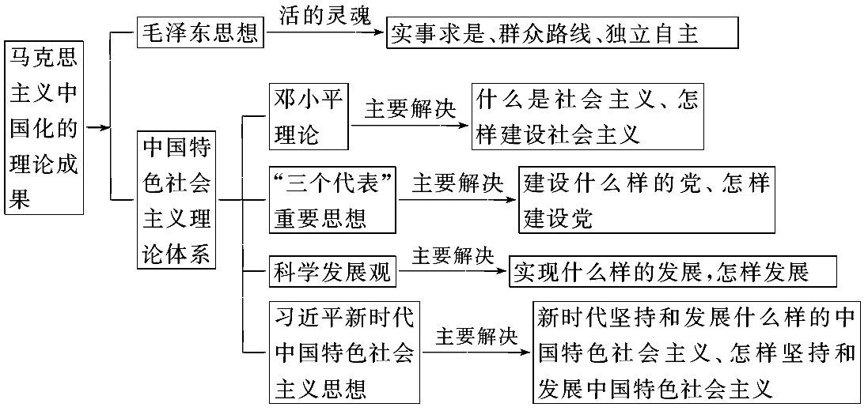
第二课 探究世界的本质
一、世界的物质性
1.自然界的物质性
（1）自然界的物质性：自然界中的事物是按照自身所固有的 形成和发展的，都有自己的起源和发展史，都是统一的 的组成部分。
（2）物质的概念：
①物质是不 于人的意识，并能为人的意识 的客观实在。物质的 是客观实在性。
②辩证唯物主义的物质概念，概括了宇宙间一切客观存在着的事物和现象的 ，而不是指某一种具体的物质形态。
名师点拨：
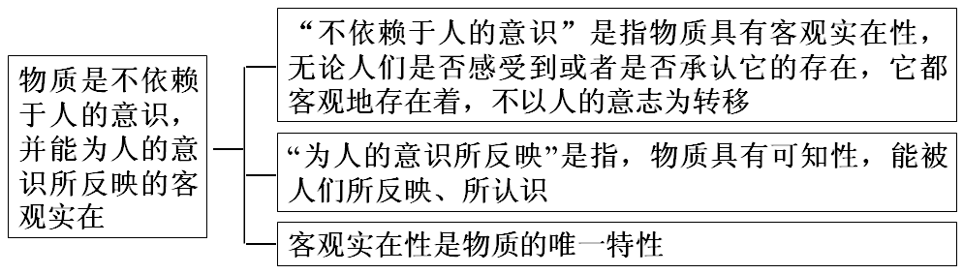
2.人类社会的物质性：
（1）人类社会是 长期发展的产物。在从猿到人的演化过程中， 起了决定性的作用。
（2）人类社会在本质上是一个客观的 ，构成社会物质生活条件的基本要素是地理环境、人口因素和 。这三者都是客观的物质的要素。这些要素的客观性， 了人类社会的物质性。
3.意识是物质世界长期发展的产物
（1）从意识的 看：意识是物质世界长期发展的产物。
（2）从意识的 看：意识是人脑的 。
人脑是高度发达的 ，是意识活动的物质器官，人脑结构的复杂性和组织的严密性，决定了它具有产生意识的 。
（3）从意识的内容与形式看：意识是 在人脑中的反映。
意识的内容来自 ，是客观的，但它的形式是 的。意识体现了主观形式与客观内容的统一。
特别提醒：有了人脑就会产生意识的说法是错误的：意识的内容来自于客观存在，不是人脑自生的。
小结：世界的真正统一性在于它的物质性
自然界是物质的。人类社会的产生、存在、发展及其构成要素，都具有 。人的意识本身就根源于物质。物质是 ，意识是物质的派生物，物质决定意识。世界是物质的世界，世界的真正统一性就在于它的 。
二、运动的规律性
1.规律是客观的
（1）物质是运动的物质。
①运动的含义：哲学上的运动是指宇宙中一切事物、现象的 和过程。
②物质和运动的关系：
关系 | 物质是 的物质，运动是物质固有的 和存在方式 | 运动是物质的运动， 是运动的承担者
理解 | 任何具体的物质形态只有在 中才能保持自己的存在，世界上不存在脱离运动的物质 | 任何运动都有自己的 或者载体。离开物质载体的运动是不存在的
强调 | 物质离不开运动 | 运动离不开物质
误区 | 离开运动谈 会导致形而上学 | 离开物质谈运动会导致
【易错提示】区分以下几种错误观点：脱离物质谈运动的形而上学和脱离运动谈物质的唯心主义；万物都在运动，但只是在概念中运动（唯心主义)；运动是物质的唯一特性。
（2）物质运动有其客观规律
①规律的含义：规律是事物运动过程中 、本质的、必然的、 的联系。
②规律的客观性和普遍性：
A.规律是客观的，是不以人的意志为转移的，它既不能 ，也不能 。
B.规律是 ，自然界、人类社会和 ，在其运动、变化和发展中都普遍遵循其固有的规律。
C.规律的 和普遍性要求我们，必须 ，按客观规律办事，而不能 。
【易错提示】要澄清几个错误认识：规律是可以被创造和消灭的；规律有好坏之分；规律是永恒的、不变的。
【特别提示】规律是客观的，又是可以认识和利用的。规律存在和发生作用是有条件的，人们可以根据规律发生作用的条件和形式来利用规律，但不能改变规律本身。
2.正确发挥主观能动性
（1）人能够能动地认识世界：
①意识活动具有 、自觉选择性和 。人不仅能认识事物外部现象，还能透过现象把握事物的 。
②意识活动的 ，是人能够认识世界的 。世界上只有尚未认识之物，而没有不可认识之物。
（2）人能够能动地改造世界：
意识不仅能够能动地反映客观世界，而且可以能动地指导人们 ，即通过实践把观念的东西变成 ，创造出符合人的目的的客观事物。
（3）意识的能动作用是巨大的，但不是 的。尊重 是正确发挥主观能动性的前提条件。意识的能动性受到客观规律制约。只有符合 的正确意识，才能有效发挥能动作用，正确指导人们的实践，实现改造世界的预期目标；违背客观规律的 ，会导致实践的失败，会对事物的发展产生 。
3.一切从实际出发，实事求是
（1）含义：做事情要尊重物质运动的客观规律，从 的事物出发，经过 ，找出事物本身固有的而不是臆造的规律性，以此作为我们 。
（2）哲学依据：物质与意识的辩证关系。尊重客观规律与发挥主观能动性的关系。
（3）要求：①我们做事情要尊重物质运动的客观规律，从客观存在的事物出发，经过调查研究，找出事物本身固有的而不是臆造的规律性，以此作为我们行动的依据。
②充分发挥主观能动性，不断 ，与时俱进，以 的精神探求事物的本质和规律，坚持用科学的理论 、指导实践。
③把发挥主观能动性和尊重客观规律结合起来，把高度的 同严谨踏实的 结合起来。
④既要反对夸大意识能动作用的 ，又要反对片面强调 ，安于现状、因循守旧、 的思想。
【易错提示】“一切从实际出发，实事求是”的反面是从主观出发，如从马克思主义理论出发、从经验出发、使客观符合主观等说法和做法都是错误的，是主观主义的表现，其实质是主观唯心主义。
【课后作业】(时间：30分钟)
1.爱因斯坦谈到自己发现相对论时承认，“对于发现这个中心点所需要的批判思想，就我的情况来说，特别是阅读了戴维·休谟和恩斯特·马赫的哲学著作而得到决定性的进展”。这句话表明( )
A．哲学是具体科学知识的总和
B．哲学是“科学之科学”
C．哲学为具体科学研究提供解决问题的具体方法
D．哲学是科学研究之母
2.“没有景物，何来感情”与“没有感情，何来景物”两者的根本分歧是（ ）
A．物质和意识的辩证关系问题 B．是否承认意识的能动作用
C．承认世界的本原是物质还是意识 D．是否承认思维与存在具有同一性

3.2022年北京冬奥会吉祥物“冰墩墩”(如图)以熊猫为原型进行设计创作，将熊猫形象与富有超能量的冰晶外壳相结合，体现了冬季冰雪运动和现代科技结合的特点。2022年北京冬奥会吉祥物的设计表明( )
①意识活动具有能动创造性 ②意识是客观存在的主观映象
③意识是物质世界长期发展的产物 ④人能够能动地改造客观世界
A．①② B．①④ C．②③ D．③④
4.为解决许多城市内涝频发的问题，近年来，海绵城市建设理念应运而生。它要求统筹自然降水、地表水和地下水的系统性，协调给水、排水等水循环，利用各环节，最大限度地实现雨水在城市区域的积存、渗透和净化，促进雨水资源利用和生态环境保护。从唯物论的的角度，海绵城市的建设理念体现了（ ）
①人们运用系统优化的方法，努力解决城市内涝的频发问题
②人们积极发挥主观能动性探索自然和城市发展的本质联系
③在遵循自然和城市发展规律基础上实现人与自然和谐统一
④认识产生于实践需要，城市内涝问题推动海绵城市理念产生
A．①② B．②③ C．①④ D．③④
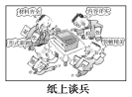
5.春节联欢晚会语言类节目《走过场》，生动鞭挞了形式主义、官僚主义，让老百姓在笑声中为正风肃纪点赞，与下图漫画《纸上谈兵》有异曲同工之妙。二者共同启示我们( )
①要坚持从实际出发，实事求是
②要反对主观主义，做到主观符合客观
③要重视量的积累，积极作为，勇于作为
④要调研基层实情，抓住主要矛盾
A．①② B．①④ C．②③ D．③④
6.2020年10月1日恰逢中国国庆和中秋双节叠加“巧遇”，中国民众迎来了“超长黄金周”的8天假期。“十一”黄金周期间，中国国内旅游人数、高速公路网车流量、铁路发送旅客人次与平日相比都出现大幅增加。中国强劲的内需意味着更强劲的进口需求，世界各国若能“借中国之风扬本国之帆”，将有利于其经济尽快复苏，推动全球经济从疫情的阴霾中走出来。材料中蕴含的哲学道理是（ ）
A．联系是普遍的，中国与世界各国必然存在联系
B．部分服务于整体，整体的发展决定着部分的发展
C．整体由部分构成，部分的发展有利于推动整体的发展
D．联系是客观的，中国强劲的内需必然推动各国经济复苏
7.中国古典诗词中蕴含着丰富的哲理，“九层之台，起于垒土；合抱之木，生于毫末。”出自春秋《老子》中诗句。下列选项中与其体现的哲理相同的是()
A．落红不是无情物，化作春泥更护花 B．纸上得来终觉浅，绝知此事要躬行
C．芳林新叶催陈叶，流水前波让后波 D．冗繁削尽留清瘦，画到生时是熟时
8.材料 习近平总书记多次强调，抓扶贫开发，中央有明确部署，各地政府一是要紧紧扭住发展这个促使贫困地区脱贫致富的第一要务，立足资源、市场、人文旅游等优势，因地制宜找准发展路子，既不能一味等靠、无所作为，也不能“检进篮子都是菜”，因发展心切而违背规律、盲目蛮干，甚至搞劳民伤财的“形象工程”“政绩工程”。
二是要紧紧扭住包括就业、教育、医疗、文化、住房在内的农村公共服务体系建设这个基本保障，编织一张兜住困难群众基本生活的安全网，坚决守住底线。
三是要紧紧扭住教育这个脱贫致富的根本之策，再穷不能穷教育，再究不能穷孩子，务必把义务教有搞好，确保贫困家庭的孩子也能受到良好的教育，不要让孩子们输在起跑线上。
结合材料，运用探究世界的本质的知识，分析说明各地政府应如何抓好精准扶贫工作。

9.（8分）阅读材料，完成下列要求
电影作为一种大众喜闻乐见的艺术形式，不仅能给我们娱乐的享受，其中也蕴含着哲学道理。
电影《夺冠》在2020年的国庆档上映。影片回溯了中国女排40年的风雨征程，展现出时代变化中“祖国至上、团结协作、顽强拼搏、永不言败”的女排精神。众所周知，40年来，中国女排经历了辉煌、低谷和重生。在逆境中，女排精神给予了中国女排力量，不断激励队员脚踏实地，自强不息，日复一日的科学训练，一点一滴的艰辛付出，咬牙克服伤病，默默承受挫折，不断创新技术，团结协作，顽强拼搏，不畏强手，敢打敢拼，最终重回巅峰。女排精神是当今中国社会需要传承和弘扬的民族精神，它将随着时代的变化而不断丰富、发展，唤起14亿国人的精气神，凝聚起磅礴的中国力量，激励我们走好未来的新征程，实现中华民族的伟大复兴。
结合材料，用整体与部分关系的知识，阐释“团结协作、顽强拼搏”的必要性。

